Урок 5. Вебинар “Предел функции”

Домашняя работа

1.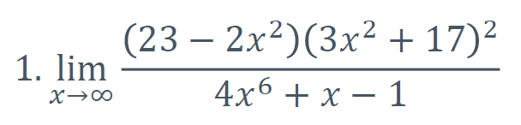

$\lim_{x→∞}{\frac{{\left(23-2x^{2}\right)(3x^{2}+17)}^{2}}{4x^{4}+x-1}= \lim_{x→∞}\frac{{-18x}^{6}}{{4x}^{6}}}= -4\frac{1}{2}$

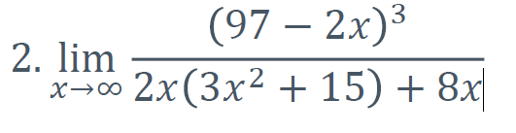

$$\lim_{x→∞}{\frac{{(97- 2x)}^{3}}{2x(3x^{2}+15)}= \lim_{x→∞}\frac{{-8x}^{3}}{{6x}^{3}}}= -\frac{4}{3}$$

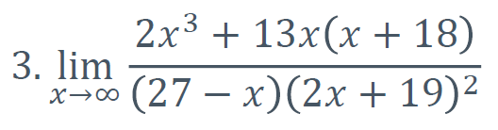

$$\lim_{x→∞}{\frac{{{2x}^{3}+ 13x(x+18)}^{}}{(27-x){(2x+19)}^{2}}= \lim_{x→∞}\frac{{2x}^{3}}{{-4x}^{3}}}= -\frac{1}{2}$$

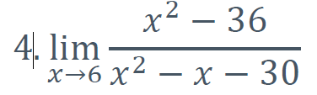

$$\lim_{x→∞}{\frac{x^{2}-36}{x^{2}- x-30}= \lim_{x→∞}\frac{x^{2}}{x^{2}}}∙\frac{1-\frac{36}{x^{2}}}{1-\frac{1}{x}-\frac{30}{x^{2}}}= 1$$

$$\lim_{x→6} \frac{x^{2}-36}{x^{2}- x-30}=\lim_{x→6}{\frac{\left(x-6\right)(x+6)}{\left(x-6\right)(x+5)}=\lim_{x→6}\frac{(x+6)}{(x+5)}}= \frac{12}{11}$$

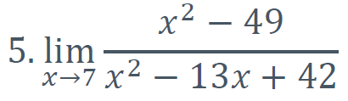

$$\lim_{x→7}{\frac{x^{2}-49}{x^{2}- 13x+42}= \frac{\left(x-7\right)(x+7)}{\left(x-7\right)(x-6)}}=\lim_{x→7}\frac{(x+7)}{(x-6)}=14$$

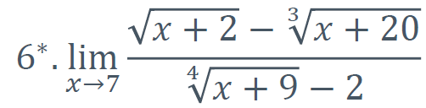

$$\lim_{x→7}{\frac{{\sqrt{x+2}-\sqrt[3]{x+20}}^{}}{\sqrt[4]{x+9}-2}= \frac{112}{27}}$$

\*решение получено с помощью сервиса https://www.wolframalpha.com/input/?i=lim((sqrt(x%2B2)-(x%2B20)%5E(1%2F3))%2F(-2%2B(x%2B9)%5E(1%2F4))+as+x-%3E7)

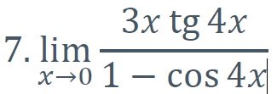

$\lim_{x→0}{\frac{3x tg4x}{1-\cos{4x}}= \lim_{x→0}3x\frac{tg4x}{1-\cos{4x}}}= \underset{x→0}{lim⁡⁡}\frac{12x^{2}}{1-\cos{4x}} = \frac{3}{2}$

Задание 8 пропущено.

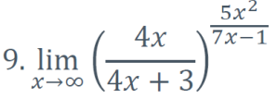

$$\lim_{x→∞}{{(\frac{4x}{4x+3})}^{\frac{{5x}^{2}}{7x-1}}= \lim_{x→∞} e^{\frac{\frac{-3({5x}^{2})}{7x-1}}{4x+3}}=\lim_{x→∞} e^{\frac{-15x^{2}}{\left(4x+3\right)(7x-1)}}= e^{\frac{-15}{28}}}$$

Задание 10 пропущено.

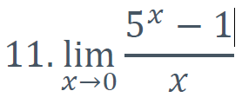

$$\lim_{x→0}{{\frac{5^{x}-1}{x}}^{}=0 }$$